Pielikums
Madonas novada pašvaldības domes
28.04.2022. lēmumam Nr. 241
(Protokols Nr. 11, 5. p.)

Izdoti saskaņā ar Zemes ierīcības likumu un
2016. gada 2. augusta Ministru kabineta noteikumu
Nr.505 “Zemes ierīcības projekta izstrādes noteikumi”13.punktu

Nosacījumi zemes ierīcības projekta izstrādei nekustamā īpašuma Stacijas ielā 6, Ērgļos, Ērgļu pagastā, Madonas novadā, kadastra numurs 70540080715, zemes vienības ar kadastra apzīmējumu 70540080811 sadalīšanai.

- Projekta robežas.
Izstrādājamā zemes ierīcības projekta robežas atbilst nekustamā īpašuma Stacijas ielā 6, Ērgļos, Ērgļu pagastā, Madonas novadā, kadastra numurs 70540080715, zemes vienības ar kadastra apzīmējumu 70540080811 robežām.

- Teritorijas plānotā (atļautā) izmantošana, esošā situācija
  - Atbilstoši Ērgļu teritorijas plānojumam nekustamā īpašuma Stacijas ielā 6, Ērgļos, Ērgļu pagastā, Madonas novadā, zemes vienībai ar kadastra apzīmējumu 70540080811:
    - noteikta plānotā (atļautā) izmantošana – darījumu iestāžu apbūves teritorijas un tehniskās apbūves teritorijas.
    - noteikti apgrūtinājumi:
      - Kultūras pieminekļu aizsargjosla.
  - Esošais nekustamā īpašuma lietošana mērķis (NĪLM)-
Stacijas ielā 6, Ērgļos, Ērgļu pagastā, Madonas novadā zemes vienībā ar kadastra apzīmējumu 70540080811 – komercdarbības objektu apbūve (NĪLM kods 0801)
  - Atbilstoši VZD datiem uz zemes vienības atrodas:
    - Ekspluatācijas aizsargjoslas teritorija gar elektronisko sakaru tīklu gaisvadu līniju.
    - Ekspluatācijas aizsargjoslas teritorija ap elektrisko tīklu gaisvadu līniju pilsētās un ciemos ar nominālo spriegumu līdz 20 kilovoltiem.

- Projekta mērķis.
  - Zemes ierīcības projekts izstrādājams nekustamā īpašuma Stacijas ielā 6, Ērgļos, Ērgļu pagastā, Madonas novadā, kadastra numurs 70540080715, zemes vienības ar kadastra apzīmējumu 70540080811 sadalīšanai. Sadalāmas zemes gabala robežas nosakāmas saskaņā ar pievienoto zemes vienības sadalījuma skici. (1.attēls)
  - Nodrošināt piekļūšanu jaunveidojamām zemes vienībām līdz pašvaldības vai valsts autoceļam.
  - Precizēt apgrūtinājumus saskaņā ar Teritorijas plānojumu, robežu plānu un esošajiem apgrūtinājumiem projektējamā teritorijā.
  - Jaunveidotajai zemes vienībai 9 447 m² platībā saglabāt adresi Stacijas iela 6, Ērgļi, Ērgļu pag., Madonas nov., LV-4840 un noteikt nekustamā īpašuma lietošanas mērķi - komercdarbības objektu apbūve (NĪLM kods 0801).
  - Jaunveidotajai zemes vienībai 660 m² platībā piešķirt adresi Stacijas iela 4A, Ērgļi, Ērgļu pag., Madonas nov., LV-4840 un noteikt nekustamā īpašuma lietošanas mērķi - Ar maģistrālajām elektropārvades un sakaru līnijām un maģistrālajiem naftas, naftas produktu, ķīmisko produktu, gāzes un ūdens cauruļvadiem saistīto būvju, ūdens ņemšanas un notekūdeņu attīrīšanas būvju apbūve (NĪLM kods 1201).

- Projekta īstenošanas secība.
  - nav nepaciešama.

- Projekta sastāvs un prasības projekta noformēšanai.
  - Projekta sastāvs atbilstoši Ministru kabineta 2016.gada 2. augusta noteikumiem Nr. 505 „Zemes ierīcības projekta izstrādes noteikumi”
    - Paskaidrojuma raksts
    - Grafiskā daļa - projekta risinājums kopplānā digitālā veidā uz robežu plāna, ietverot ceļa servitūta izveides teritoriju piekļūšanas nodrošināšanai līdz pašvaldības autoceļam uz Latvijas ģeodēziskajā koordinātu sistēmā LKS-92 ar iekļautu nekustamā īpašuma valsts kadastra reģistra informāciju ar mēroga noteiktību M 1:10 000 vai 1:500 vai 1:1000 vai 1:2500.
    - Projekta izstrādes dokumentācija
  - Projektu noformē atbilstoši normatīvo aktu prasībām. Digitālais grafiskais materiāls noformējams *.dgn vai *.dwg formātā iesniegšanai pašvaldības topogrāfisko datu bāzes uzturētājam - SIA “Mērniecības datu centrs” zemes ierīcības projekta reģistrēšanai datubāzē.
- Projekta izstrādes nosacījumi
  - Zemes ierīcības projektu izstrādā zemes ierīcībā sertificēta persona.
  - Zemes ierīcības projekts jāizstrādā saskaņā ar:
    - Zemes ierīcības likumu;
    - Aizsargjoslu likumu;
    - 2016. gada 2. augusta Ministru kabineta noteikumiem Nr. 505 „Zemes ierīcības projekta izstrādes noteikumi”;
    - 2006. gada 20. jūnija Ministru kabineta noteikumiem Nr. 496 „Nekustamā īpašuma lietošanas mērķu klasifikācija un nekustamā īpašuma lietošanas mērķu noteikšanas un maiņas kārtība”;
    - 2010. gada 28. septembra Ministru kabineta noteikumiem Nr. 916 „Dokumentu izstrādāšanas un noformēšanas kārtība”;
    - Indrānu pagasta teritorijas plānojumu. Teritorijas izmantošanas un apbūves noteikumiem.
  - Valsts un pašvaldību institūciju un inženierkomunikāciju izsniegtie nosacījumi zemes ierīcības projekta izstrādei:
    - inženierkomunikāciju turētāji, kuru komunikācijas atrodas projekta teritorijā;
  - Zemes ierīcības projekta grafiskā daļa saskaņojama ar:
    - zemes ierīcības projekta izstrādes ierosinātāju;
    - institūcijām, kuras izsniegušas nosacījumus zemes ierīcības projekta izstrādei;
    - zemes ierīcības projekta teritorijā esošo inženierkomunikāciju turētājiem;
    - personām, kuru intereses skar projekta risinājumi;
    - Madonas novada pašvaldības nekustamā īpašuma pārvaldības un teritoriālās plānošanas nodaļas zemes ierīcības inženieri, Saieta laukumā 1, Madonā, Madonas novadā;
  - Papildus normatīvajos aktos noteiktajam:
    - Grafiskajā daļā norāda esošos un plānoto zemes vienību nekustamā īpašuma lietošanas mērķus, tiem piekrītošās platības un adresācijas priekšlikumu;
    - Paskaidrojuma rakstā norāda atkāpes no normām, ja tādas ir, un to pamatojumu.
  - Projekta lietu izstrādātājs iesniedz apstiprināšanai Madonas novada pašvaldībā.

1.pielikums
Zemes vienības ar kadastra apzīmējumu 70540080811 sadalīšanas shēma

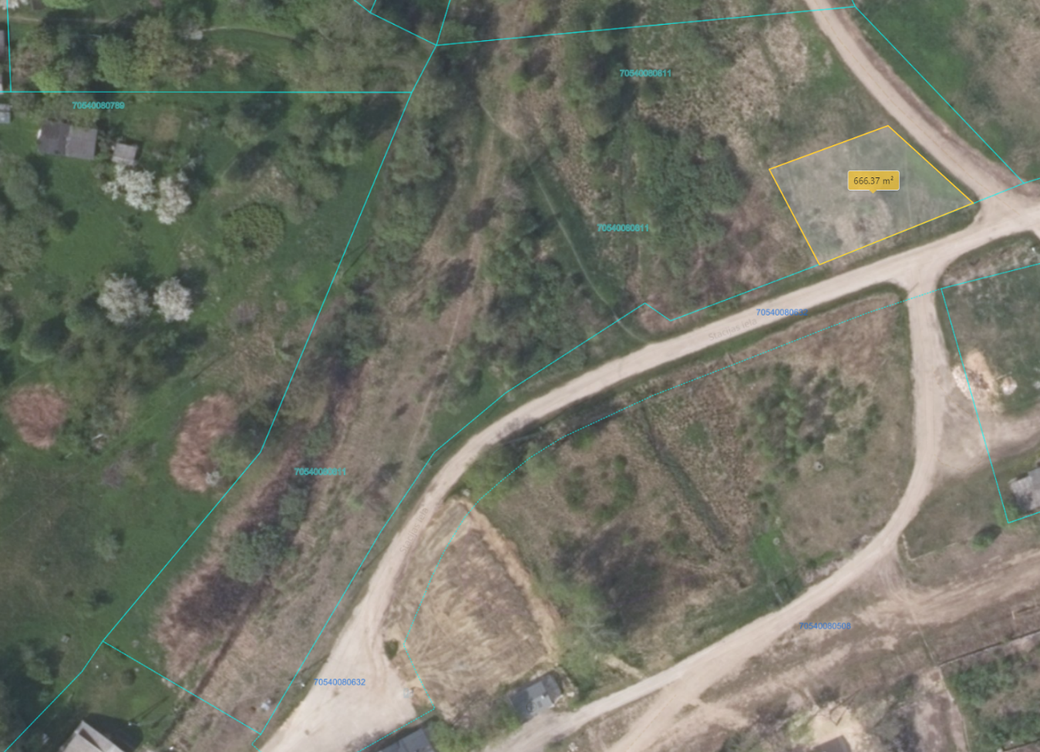

660 m²
600 m²

Datu avots: https://topografija.lv/ 2021. gada informācija
*Shēmā norādītās platības precizējamas zemes ierīcības projekta izstrādes gaitā.

Projektētās zemes vienības robeža

Zemes vienības robeža

